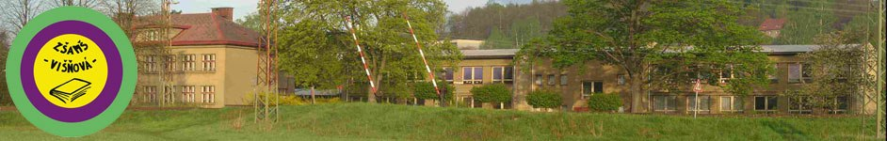

Inovace a zkvalitnění výuky směřující k rozvoji matematické gramotnosti žáků základních škol
EU – OPVK

název: Kruh, kružnice, střed, poloměr
autor: Lenka Křelinová
předmět: Matematika – geometrie v rovině a prostoru
třída: 4. třída
materiály: http://media3.picsearch.com
Kruh, kružnice, střed, poloměr
1. Sestroj kružnice k, l, jestliže mají stejný střed S. Kružnice k má poloměr 4cm a kružnice l má poloměr 6 cm. Vzniklé kruhy vybarvi, avšak nepřetáhni!

2. Pomocí trojúhelníku s ryskou narýsuj přímky a, b kolmé k přímce.

Hodnocení: Kolika pravítky by ses ohodnotil?

